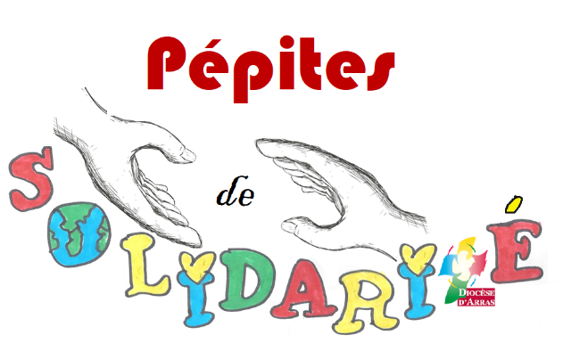Une proposition du Conseil Diocésain de la Solidarité

En cette période de confinement, la solidarité ne s’arrête pas, bien au contraire…

Beaucoup d’entre nous n’ont pas hésité à mettre en place des initiatives pour garder le lien avec toutes celles et ceux qu'ils accompagnent, pour apporter à chacun le soutien par un SMS, un coup de fil, un courriel, des prières relayées, ...

Il est certain qu'une solidarité de voisinage et de grande proximité est en train de voir jour... Les uns et les autres, nous avons peut-être déjà bénéficié de ces petits gestes, ces partages, ces sollicitudes, …

La solidarité se vit aussi au sein de la famille, avec ceux avec qui vous êtes confinés. Elle n’oublie pas les malades, les soignants, les prisonniers, les sans-abris, ceux qui continuent de travailler pour nos besoins essentiels, ceux qui télé-travaillent, ceux qui sont seuls, …

Pour tirer un enseignement de tout cela, pour nous enrichir, nous nous proposons de collecter comme autant de pépites, cette solidarité vécue au quotidien. Pour cela nous avons besoin de vous. Envoyer-nous par mail à valerie.mandin@arras.catholique.fr, ces pépites. Pas besoins de grandes initiatives, mais de ces petites choses qui rendent la vie plus belle et plus fraternelle, quelques lignes, une photo suffisent.

Nous les mettrons sur le site du diocèse, vous les trouverez à partir de la page d’accueil. Cliquer sur covid19, puis sur initiatives pastorales, puis sur pépites de solidarité.

N’hésitez pas à relayer ce courrier par mail. Pensez à ceux qui n’ont pas internet, n’hésitez pas à leur téléphoner pour leur partager ce projet, recueillir leurs pépites.

Les membres du Conseil Diocésain de la Solidarité

Alain Lefebvre (Pastorale des Migrants) - Annie Lazewski (Catéchèse) - Blandine Carlier (Pastorale de la Santé) - Denis Boulet (Conférence St Vincent de Paul) - Francine Guilbert (Secours Catholique) - Ingrid Macquet (Solidarité Boulogne) - Guy Jovenet (CCFD–Terre Solidaire) - Jérôme Morillon (Secours Catholique) - Marie-Thérèse Aucremanne (Pastorale de la Santé) - Patricia Bernard (Mission Ouvrière) - Séverine Geeraert (Pastorale des Personnes Handicapées) - Stéphane Leleu (Apostolat des Laïcs) - Valérie Mandin (Animatrice en pastorale au service de la Solidarité) - Vincent Grossemy (Délégué diocésain à la Solidarité).

